**使用说明**

1. 页面详情

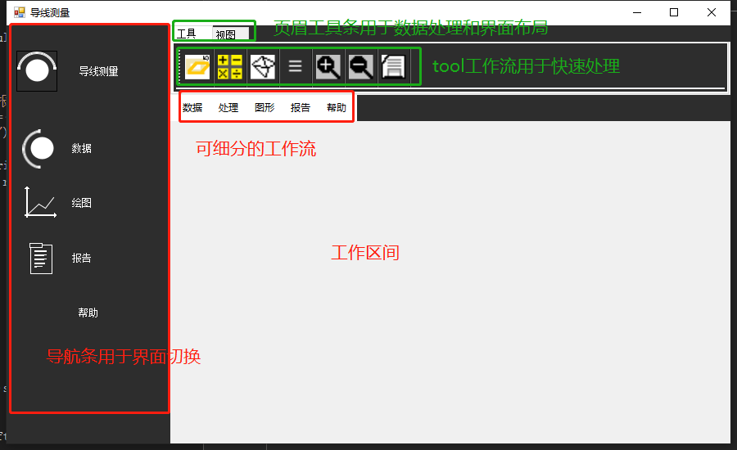

1. 功能阐述

同为实现数据导入功能的功能分区点击后跳出资源管理器选择文件

数据流处理区间，完成计算后再使用或功能，简单鲁棒性有介入，打乱顺序不影响程序运行。

中可进行文件保存操作，目前由于技术原因未实现该按钮根据页面保存的功能



分别实现窗口并列显示提升数据对比度（窗口兼容性待优化）

和工作区间的fov扩展，提升显示数据量保证效率。

1. 大体流程

完成数据导入

进行数据处理

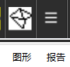随后可以进行显示图形或报告

再显示图形或报告后可以进行保存在数据中选择保存指定的信息选定位置即可